Профилактика инфекционных заболеваний.

Инфекционные болезни людей - это большая группа заболеваний, вызываемых вирусами, бактериями и простейшими.Инфекционные болезни на протяжении многих столетий были и остаются наиболее опасными болезнями из-за быстрого распространения, способности вызывать вспышки и неблагоприятные смертельные исходы. Форма течения заболевания ,его исход зависят от ряда условий:
1.Состояния местной защиты(неповреждённый кожный покров, слизистые оболочки, состояние микрофлоры).
2.Состояние иммунитета.
3.Инфицирующей дозы микробов, способности их вызывать заболевания.
4.Факторов риска.
Здоровый организм переносит инфекции в лёгкой форме без осложнений. К факторам риска тяжёлого течения относят:
1.Моральные, психические травмы, стрессы.
2.Тяжёлые, длительные, изнуряющие организм болезни.
3.Плохие жилищно-бытовые условия, непосильный физический труд.
4.Недостаточное, некачественное, нерегулярное питание.
5.Переохлаждение, перегревание, сопровождающееся резким ослаблением организма, особенно его иммунной системы.
6.Не соблюдение , нарушение правил личной гигиены.
7.Нарушение гигиены жилища, служебных помещений, плохие бытовые условия, скученность.
8.Необращение к помощи врача или несвоевременное некачественное оказание медицинской помощи.
9.Употребление для питья, а также при умывании некачественной воды.
10.Употребление пищи, заражённой возбудителями инфекционных болезней.
11.Отказ от прививок.
12.Алкоголизм, наркомания.
Человек на протяжении всей жизни сталкивается с инфекционными заболеваниями. Возможность предупреждения, распространения инфекционных заболеваний напрямую зависит от их пути проникновения в организм.
К основным путям передачи инфекции относят: воздушно-капельный, фекально-оральный, контактный , гемоконтактный, трансмиссивный, вертикальный.
Любое заболевание проще предупредить, чем лечить. Профилактика инфекционных заболеваний позволяет предотвратить вспышки, эпидемии пандемии.
Выделяют следующие виды профилактики: специфическую и неспецифическую, общественную и индивидуальную профилактику, первичную и вторичную.

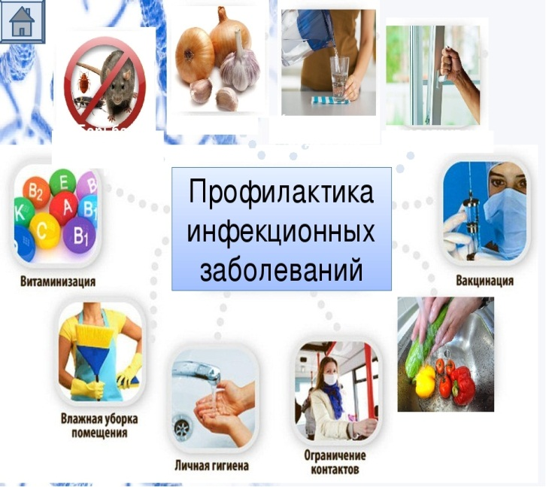

Биолог ЛБиПИ Данилова В.И.

